 | INSTITUCIÓN EDUCATIVA HORACIO MUÑOZ SUESCUN  TÉCNICO COMERCIAL  Resolución de Aprobación 16314 del 27 de Noviembre de 2002  DANE: 105001011606 NIT: 811.019.157-3  “Educamos comercialmente para servir” | GDA: 08  V: 01  9/05/2013
 | Evaluación de recuperación | GDA: 08  V: 01  9/05/2013

Espacio para llenar por el estudiante.
NOMBRES Y APELLIDOS DEL ESTUDIANTE
GRADO: SEGUNDO GRUPO:
NOMBRES Y APELLIDOS DE LA MAESTRA: Yuly C. Castro Ramírez
ÁREA Y/O ASIGNATURA: Humanidades /Inglés
Preguntas de Selección múltiple con única respuesta .

Lee atentamente la canción y observa las ilustraciones para dar respuesta a las preguntas 1 y 2.
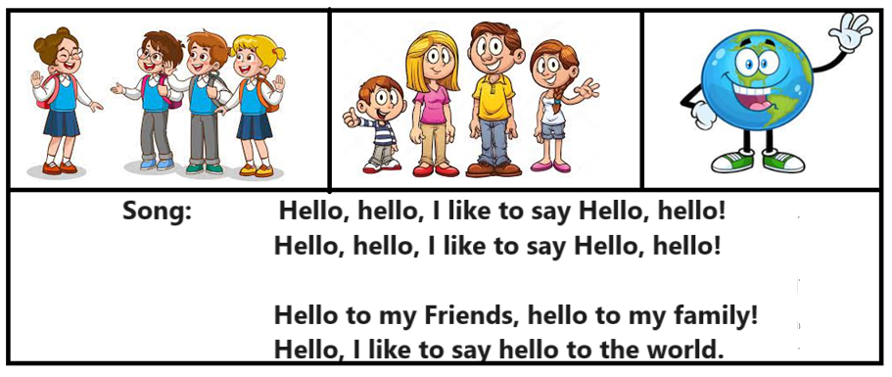

- “Hola” en inglés se escribe.
- I am great!
- Hello!
- Bye
- Good.

- En la letra de la canción el niño saluda a.
- “Friends, family and world”.
- Solo “family”
- “One, two, three friends”
- “The world”

Continúa observando la ilustración con la conversación para dar respuesta a las preguntas 3 hasta la 5.

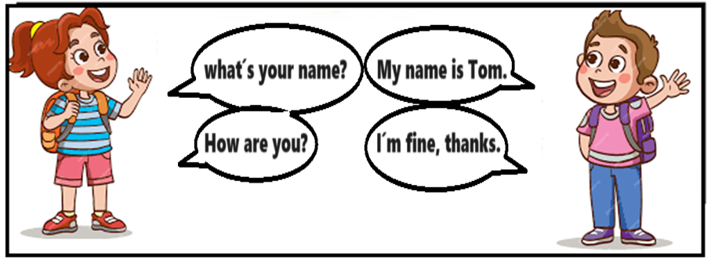
- A la pregunta What´s your name? La respuesta correcta seria.
- Good morning
- My lastname is Jurko.
- Hello- hi
- My name is Tom.

- ¿Para saber cómo está una persona pregunto How are you? y la respuesta correcta es.
- I´m fine
- How are you?
- Thank´s
- What is your lastname?

- I´m fine, thanks! Significa.
- Hola.
- Yo estoy bien, gracias.
- Es un gusto conocerlo.
- Gracias.
Las imágenes que ves a continuación tienen el problema de que le faltan letras. Puedes encontrarlas resolviendo las preguntas 6 y 7.
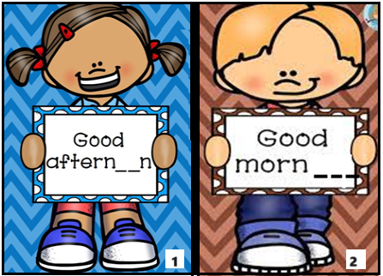

- En el dibujo 1 faltarían las vocales.
- ue
- oo
- ai
- ue

- En el dibujo 2 podrías completar la imagen con.
- Ing
- Ong
- Arl
- Run
A continuación encontraras preguntas abiertas.

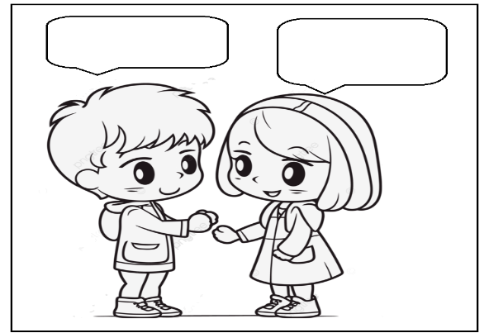
- Escribe los saludos que utilizarán los personajes de la siguiente imagen que tú quieras.

- Colorea en el dibujo solo los letreros que se utilizan para despedirse.
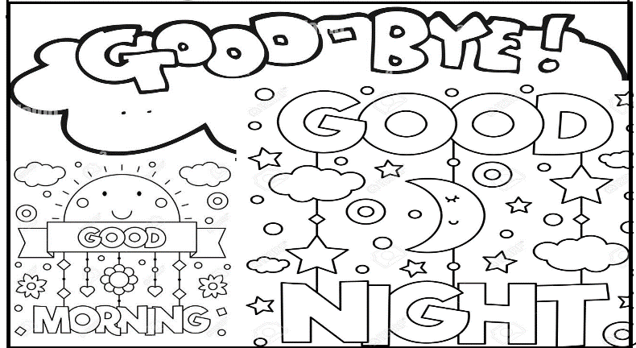
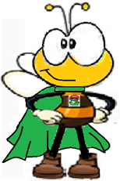
- Aprovecha todos tus conocimientos e inicia a escribir en inglés algún mensaje.

Good luck!

